**Resolução de Exercícios -SC Complementares -Prof. Javier**

Portas Lógicas, equações booleanas, teoremas de Morgan, tabela verdade, mapa de Karnaugh

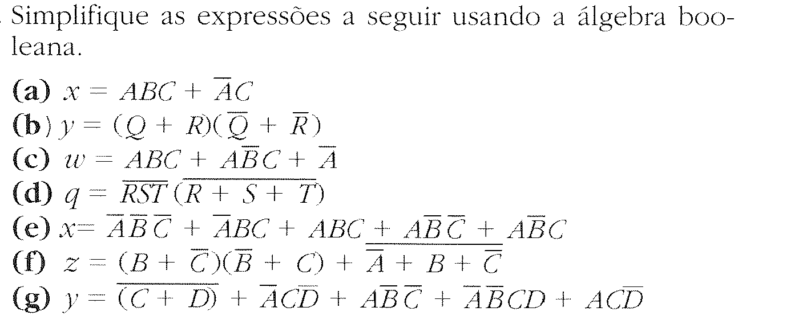

Sol

1. X= ABC + A´C = C (AB+A´ )
2. Y = (Q + R)(Q´+R´) = Q.Q´+ QR´+RQ´+RR´ = QR´+Q´R
3. W= AC(B+B´) + A´= AC + A´
4. Q = R´S´T´(R+S+T)´ = R´S´T´ R´S´T´= R´ R´S´ S´T´ T´ = RST (OBS: R´R´ = R´´ = R)
5. X = B´C´(A´+A) +BC(A´+A) + AB´C =B´C´+ BC + AB´C = B´(C´+AC)+BC
6. Z = (B.B´+ BC+B´C´+C.C´) + (A.C)´´.B´= BC+B´C´ + B´(AC)´´ = BC + B´(C´+ (AC)´´ )
7. G = C´D´+ A´C.D´ + CD´(A+A´) + AB´C´+A´B´CD = C´D´+ CD´ + AB´C´+A´B´CD = D´+AB´C´+A´B´CD

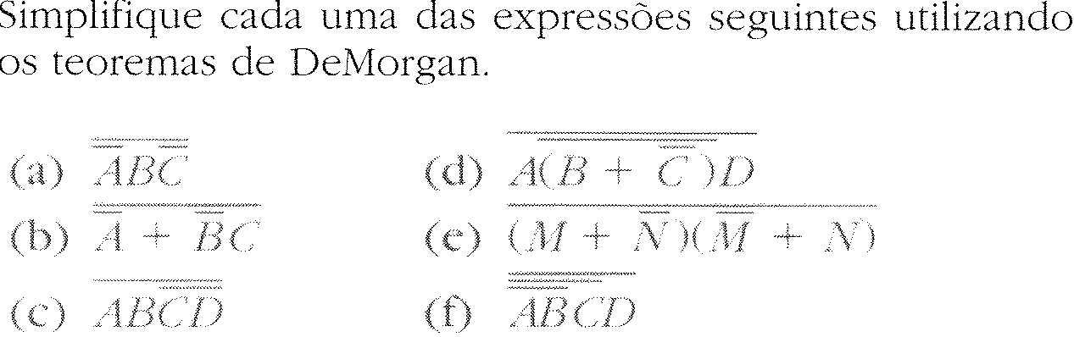

1. (A´B)´+C´´ = A´´+B´+C´´ = A + B´+ C
2. (A´´.(B´C)´ = A.(B´´+ C´) = A.(B+C´)
3. (AB)´+(CD)´)´ = (AB + (C+D)´)´
4. A´+(B+C´)´´+D´= A´ + B+C´ + D´ = A´+B+C´ + D´
5. (MM´+MN+M´N´+N´N)´= (MN+M´N´)´ = (MN)´(M´N´)´ = 1
6. (((AB)´C)´)´ + D´ = ( (A´+B´)´+ C´)´ + D´

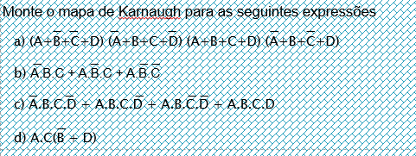

1. (A.A´+AB+AC+AD´+A´B´+BB´+B´C+B´D´+A´C´+BC´+CC´+C´D´+A´D+BD+CD+DD´)(AA´+AB+AC´+AD+A´B+BB+BC´+BD+A´C+BC+CC´+CD+A´D+BD+C´D+DD)

=(AB+AC+AD´+A´B´+B´C+B´D´+A´C´+BC´+C´D´+A´D+BD+CD)(AB+AC´+AD+A´B+B+BC´+BD+A´C+BC+CD+A´D+BD+C´D+D)

=(AB+AC+AD´+A´B´+B´C+B´D´+A´C´+BC´+C´D´+A´D+BD+CD)(B+AC´+AD+A´B+B+BD+A´C+BC+CD+A´D+ D)

=(AB+AC+AD´+A´B´+B´C+B´D´+A´C´+BC´+C´D´+A´D+BD+CD)(AC´+D+A´B +A´C+BC+CD)

1. Questão de concurso. Considere as aspas (`), como o valor negado da variável

(POSCOMP 2015, Questão 43) Considere a seguinte função F(A,B,C) = A*B*C+A*B’*(A’*C’)’, em que o símbolo ’ representa o complemento. Como soma de produtos, essa função pode ser simplificada da seguinte forma:

(A) A*B*C+A*B’+A*B’*C

(B) A*B*C

(C) A*B*C+A*B’*C’+A*B’*C

(D) (A’+C’)*(A’+B)

(E) A*C+A*B’

SOL: A.B.C+A.B´(A´C´)´ = A.B.C + A.B´(A´´+C´C´) = A.B.C + A.B´(A+C) = A.B.C + A.B´+A.B´C = AC(B+B´)+A.B´

= A.C + A.B´

1. Questão de concurso. Considere as aspas (`), como o valor negado da variável

POSCOMP 2015, Questão 47) Considere a função F(A,B,C,D), composta dos termos mínimos (mintermo)={1,3,5,7,9} e dos termos não essenciais (don’t care)={6, 12, 13}. Essa função, como produto de somas, pode ser simplificada da seguinte forma:

(A) D’+A*C

(B) D*(A’+C’)

(C) (D*A’)+(D*C’)

(D) D*A’+A*B’*C’*D

(E) (A’+C’)*(A’+B+C+D)*(A+C+D)*(A+B+C’+D)

1. Monte o circuito representado pela tabela verdade abaixo.



Sol:



1. O desenho abaixo representa o CI 74LS47, que é um decodificador driver BCD para 7 segmentos. Quais saídas deste CI devem estar acionadas para ser indicado o número “5” no display de 7 segmentos?



a) a – f – g – c – b

b) a – c – d – e – f

c) b – c – e – d – g

d) a – c – d – f – g

e) a – c – d – e – g